**Тема работы :** «***Интерактивные формы взаимодействия с семьей»***

**Автор**: Нилова Т.М., ГБДОУ детский сад № 93

**Совместный творческий арт – проект: «Интереснее вдвоем»!**

**Основная идея арт – проекта:** помочь родителям по новому посмотреть на процесс общения со своим ребенком, увидев в нем человека, имеющего свое собственное мнение, свою точку зрения. Поддержка детских инициатив.

**Цель:** создание условий для осознания родителями своей роли как субъекта образовательного процесса в личностном развитии ребенка.

**Задачи:** расширение круга общения детей и родителей, развитие коммуникативных навыков детей и взрослых в процессе взаимодействия друг с другом на материале городской тематики: умение вести дискуссию, аргументировать свое мнение, уважать мнение собеседника.

**Содержание проведения арт – проекта.**

1. Воспитатель предлагает всем собравшимся подумать и ответить на вопрос; «Что интереснее делать вдвоем, нежели одному»? После обсуждения ответов педагог предлагает апробировать данное суждение на практике и поиграть в игру.
2. **Игра «Кто здесь собрался»?**

**Цель**: сплочение коллектива детей и взрослых, создание доброжелательной обстановки**.**

**Задание**: назвать как можно больше слов, отвечающих на этот вопрос.

***Варианты ответов***: люди, друзья, мамы и дети, мальчики и девочки, единомышленники, земляне, горожане, петербуржцы и т.д. Обобщая ответы, подводим к пониманию того, что вместе мы можем многое сделать: исследовать город, послушать его звуки, рассмотреть его объекты, да и просто поговорить!

1. **Игра «Разговор руками»**

**Цель:** снятие напряженности, развитие тактильных ощущений.

Предлагаем попарно, родитель и ребенок, сесть напротив другдруга. По команде ведущего все закрывают глаза. Далее с закрытыми глазами выполняют задания педагога: протянуть руки вперед (ладошки должны встретиться): поздороваться руками, подружиться ручками. Показать, что ладошки поссорились. А теперь помирились. А теперь попрощались . Открыть глаза.

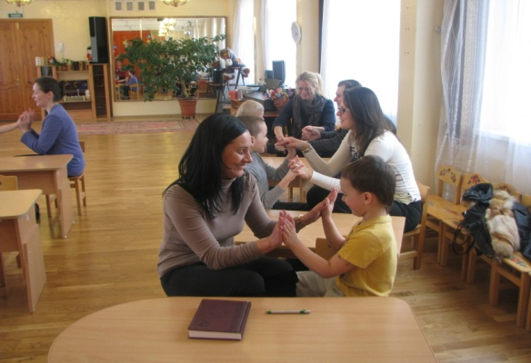Далее обсуждаем свои ощущения во время игры: как помогли нам ладошки в нашем тактильном общении? Отвечаем на вопрос: что мы почувствовали?

4**.Совместное творчество.**

**Детям и взрослым предлагается нарисовать**

**совместный рисунок на тему: «Город в ладошках».**

**Основное условие выполнения арт – проекта:** работа выполняется одновременно всеми членами семьи.

**На первом этапе** педагог предлагает семье договориться о формате рисунка и изобразительных средствах, которые понадобятся для его выполнения. Ребенок приносит все необходимое для работы изобразительные средства.

**На втором этапе:** педагог предлагает семье оговорить сюжет будущего рисунка, кто какие предметы будет рисовать и где их расположить на листе. По сигналу педагога родители и дети одновременно выполняют данную творческую работу.

**На третьем этапе проходит презентация совместного арт –** проекта.

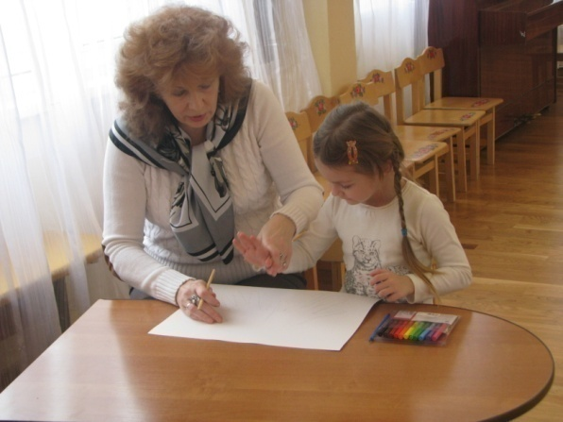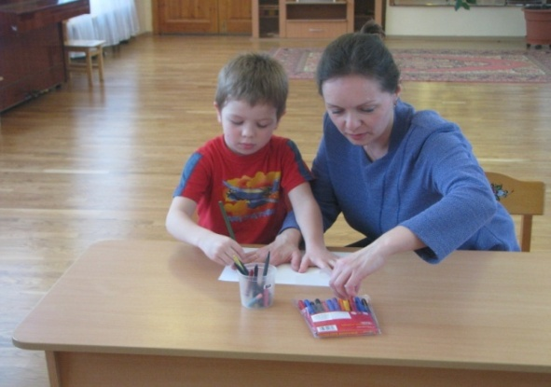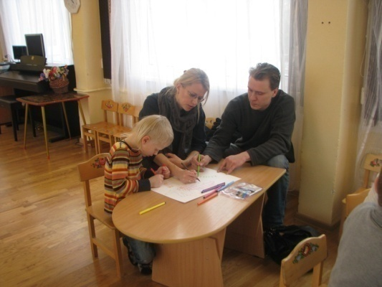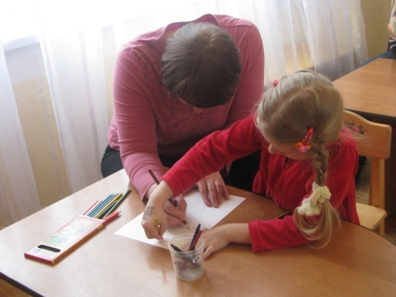По окончании арт – проекта детям предлагается поиграть, а вместе с родителями обозначаем ключевые моменты мероприятия: обсуждаем, что вызвало интерес? Что вызвало трудности? Что нового открыли в своем ребенке и в себе? На какие моменты стоит обратить внимание? Обращаем внимание родителей на важность тактильного общения с ребенком как профилактика, снятие усталости и внутреннего напряжения.

